四.继承

语法
- 代码
class 子类 (父类):
def __init__(self,参数列表):
super().__init__(参数列表)
self.自身实例变量 = 参数
- 说明
-- 子类拥有父类的所有成员。
-- 子类如果没有构造函数，将自动执行父类的，但如果有构造函数将覆盖父类的。此时必须通过super()函数调用父类的构造函数，以确保父类属性被正常创建。
ｄｅｍｏ１
"""
继承 -- 方法
财产：钱不用孩子挣，但是可以花。
皇位：江山不用孩子打，但是可以坐。
代码：子类不用写，但是可以用。
"""

# 多个子类在概念上一致的，所以就抽象出一个父类.
# 多个子类的共性，可以提取到父类中.
# 在实际开发过程中：
# 从设计角度讲：先有子，再有父.
# 从编码角度讲：先有父,再有子.

class Person:
def say(self):
print("说话")

class Student(Person):
def study(self):
print("学习")

class Teacher(Person):
def teach(self):
print("讲课")

s01 = Student()
# 子类对象可以调用子类成员，也可以调用父类成员.
s01.study()
s01.say() # 父类成员

p01 = Person()
# 父类对象只可以调用父类成员,不能调用子类成员.
p01.say()

t01 = Teacher()

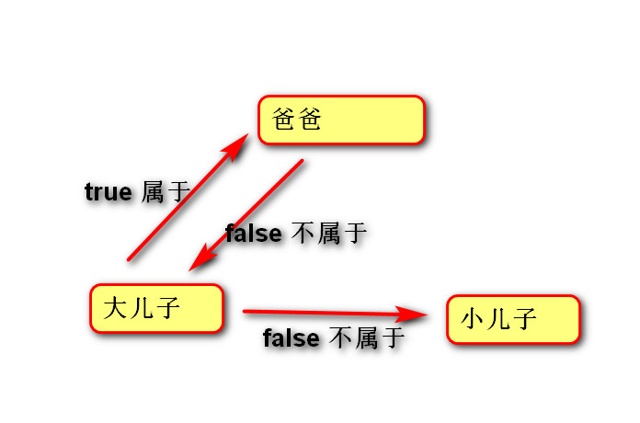

多继承
一个子类继承两个或两个以上的基类，父类中的属性和方法同时被子类继承下来。
同名方法的解析顺序（MRO， Method Resolution Order）:
类自身 --> 父类继承列表（由左至右）--> 再上层父类
A
/ \
/ \
B C
\ /
\ /
D
"""
多继承 -- 语法
同名方法解析顺序：MRO
"""

class A:
def m01(self):
print("A - m01")

class B(A):
def m01(self):
print("B - m01")

class C(A):
def m01(self):
print("C - m01")

class D(B,C):
def m02(self):
self.m01()

d01 = D()
d01.m02()

print(D.mro())# [D, B,C, A,object]

定义
- 重用现有类的功能与概念，并在此基础上进行扩展。
- 说明：
-- 子类直接具有父类的成员（共性），还可以扩展新功能。
-- 事物具有一定的层次、渊源，继承可以统一概念。
例如：公司组织架构
老板
行政中心 营销中心 技术中心
人力资源 行政部 销售部 策划部 研发部 产品部
"""
继承 -- 变量
"""

class Person:
def __init__(self, name):
self.name = name

"""
class Student(Person):
# 子类若没有构造函数，使用父类的.
pass

s01 = Student()
print(s01.name)
"""

class Student(Person):
# 子类若具有构造函数，则必须先调用父类构造函数。
def __init__(self, name, score):
super().__init__(name)
self.score = score

p01 = Person("李四")
print(p01.name)

s01 = Student("张三", 100)
print(s01.score)
print(s01.name)

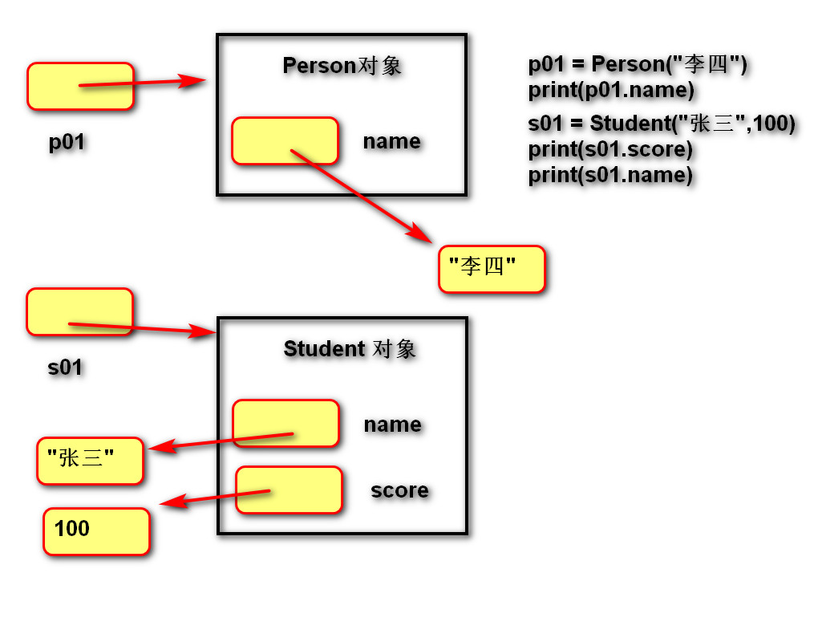

优点
- 一种代码复用的方式。
- 以层次化的方式管理类。

缺点
耦合度高

作用
隔离客户端代码与功能的实现方式。

适用性
多个类在概念上是一致的，且需要进行统一的处理。

相关概念
父类（基类、超类）、子类（派生类）。
父类相对于子类更抽象，范围更宽泛；子类相对于父类更具体，范围更狭小。
单继承：父类只有一个（例如 Java，C#）。
多继承：父类有多个（例如C++，Python）。
Object类：任何类都直接或间接继承自 object 类。

内置函数
isinstance(obj, class_or_tuple)
返回这个对象obj 是否是某个类的对象,或者某些类中的一个类的对象。

# python 内置函数
# 1. 判断对象是否属于一个类型
# "老师对象" 是 一个老师类型
print(isinstance(t01, Teacher)) # True
# "老师对象" 不是 一个学生类型
print(isinstance(t01, Student)) # Flase
# "老师对象" 是 一个人类型
print(isinstance(t01, Person)) # True

# 2.判断一个类型是否属于另一个类型
# "老师类型" 不是 一个学生类型
print(issubclass(Teacher, Student)) # Flase
# "老师类型" 不是 一个学生类型
print(issubclass(Teacher, Person)) # True
# "人类型" 不是 一个老师类型
print(issubclass(Person, Teacher)) # Flase

"""
继承 -- 设计(1)
"""

# 需求：老张开车去东北
# 变化： 坐飞机
# 坐火车
# 骑车
# ...

# 违反了开闭原则：
# 如果增加火车，需要增加"火车类",再修改人类中的go_to方法.

class Person:
def __init__(self, name):
self.name = name

def go_to(self, vehicle, str_position):

# 如果是汽车
if type(vehicle) == Car:
vehicle.run(str_position)
# 否则如果是飞机
elif type(vehicle) == Airplane:
vehicle.flay(str_position)

class Car:
def run(self, str_position):
print("汽车开到", str_position)

class Airplane:
def flay(self, str_position):
print("飞机飞到", str_position)

p01 = Person("老张")
c01 = Car()
a01 = Airplane()
p01.go_to(c01, "东北")
p01.go_to(a01, "东北")

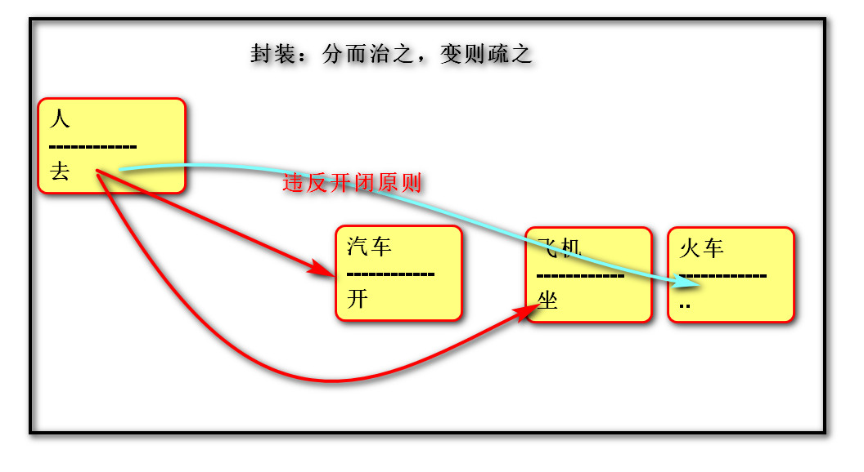

"""
继承 -- 设计(2)
练习:exercise03.py
"""

# 需求：老张开车去东北
# 变化： 坐飞机
# 坐火车
# 骑车
# ...

class Vehicle:
"""
交通工具,代表所有具体的交通工具(火车/飞机..)
继承：隔离子类变化,将子类的共性(坐/飞..)提取到父类(运输)中.
"""

def transport(self, str_position):
# 因为父类太过于抽象，所以写不出方法体.
pass

# 客户端代码，用交通工具。
class Person:
def __init__(self, name):
self.name = name

def go_to(self, vehicle, str_position):
# 多态：调用父，执行子.
# 调用的是交通工具的运输方法
# 执行的是飞机的运输方法或者汽车的运输方法
vehicle.transport(str_position)

# -------以上是架构师完成的--以下是程序员完成的-----
class Car(Vehicle):
def transport(self, str_position):
print("汽车开到", str_position)

class Airplane(Vehicle):
def transport(self, str_position):
print("飞机飞到", str_position)

p01 = Person("老张")
c01 = Car()
a01 = Airplane()
p01.go_to(c01, "东北")
p01.go_to(a01, "东北")

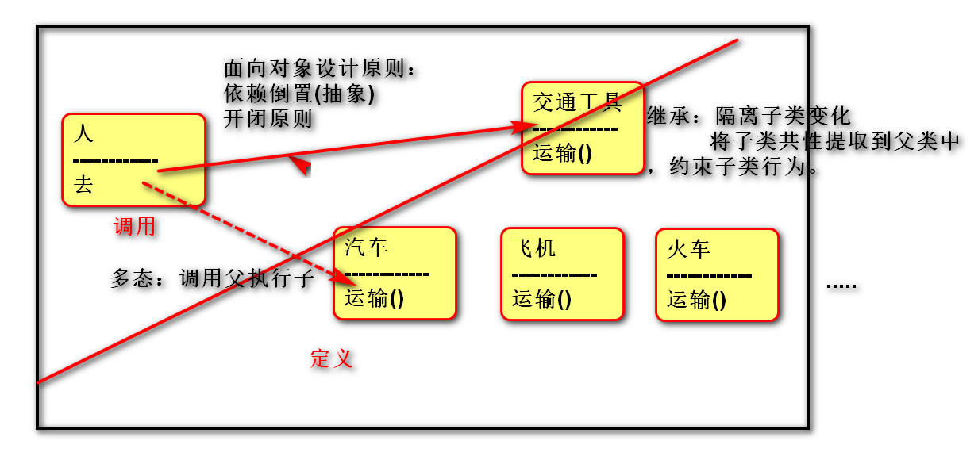
######exercise01

"""
定义父类
动物（行为：叫）

定义子类
狗（行为：跑）
鸟（行为：飞）

创建三个类型的对象
体会：isinstance(对象,类型)
体会：issubclass(类型,类型)
"""

class Animal:
def shout(self):
print("喊叫")

class Bird(Animal):
def fly(self):
print("飞")

class Dog(Animal):
def run(self):
print("跑")

animal = Animal()
bird = Bird()
dog = Dog()
print(isinstance(animal, Bird))
print(isinstance(dog, Animal))

print(issubclass(Animal, Bird))
print(issubclass(Dog, Animal))

######exercise02

"""
定义父类
车（数据：品牌,速度）

定义子类
电动车（数据：电池容量,充电功率）

创建两个对象
画出内存图.
"""
class Car:
"""
车
"""
def __init__(self,brand,speed):
self.brand = brand
self.speed = speed

class Electrocar(Car):
"""
电动车
"""
def __init__(self,brand,speed,battery_capacity,charging_power):
super().__init__(brand,speed)
self.battery_capacity = battery_capacity
self.charging_power = charging_power

c01 = Car("奔驰",230)
print(c01.brand)

e01 = Electrocar("比亚迪",120,15000,220)
print(e01.brand)
print(e01.charging_power)

######exercise03

"""
手雷炸了，可能伤害敌人/玩家的生命.
还可能伤害未知事物(鸭子.房子....)
要求：增加了新事物，不影响手雷。
体会：继承的作用
多态的体现
设计原则
开闭原则
单一职责
依赖倒置
画出设计图
15:35
"""

class Granade:
def __init__(self, atk):
self.atk = atk

def explode(self, damage_target):
# 如果传入的不是子类，则报错.
if not isinstance(damage_target, Damageable):
raise ValueError("不是Damageable的子类")

print("爆炸")
# 多态:
# 调用父类代表(玩家/敌人.....)的可以受伤者.
# 执类行子(具体玩家/敌人.....)
damage_target.damage(self.atk)

class Damageable:
"""
可以受伤
继承:统一多个子类的概念，隔离变化。
"""

def damage(self, value):
# 如果子类不重写，则异常。
raise NotImplementedError()

# ------------------------------
class Player(Damageable):
def __init__(self, hp):
self.hp = hp

def damage(self, value):
self.hp -= value
print("玩家受伤啦")
print("碎屏")

class Enemy(Damageable):
def __init__(self, hp):
self.hp = hp

def damage2(self, value):
self.hp -= value
print("敌人受伤喽")
print("头顶爆字")

g01 = Granade(100)
e01 = Enemy(200)
p01 = Player(300)
g01.explode(p01)
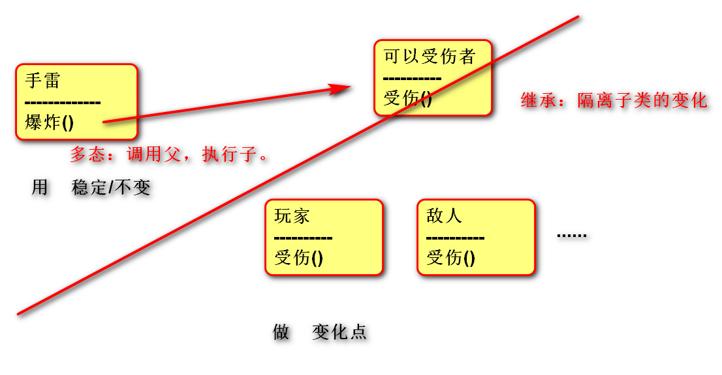

######exercise04

"""
定义图形管理器类
1. 管理所有图形
2. 提供计算所有图形总面积的方法

具体图形:
圆形(pi × r ** 2)
矩形(长*宽)
...

测试：
创建1个圆形对象，1个矩形对象，添加到图形管理器中.
调用图形管理器的计算面积方法，输出结果。

要求：增加新图形，不修改图形管理器的代码.
体会：面向对象三大特征：
封装/继承/多态
面向对象设计原则：
开闭/单一/倒置

"""

class GraphicManager:
def __init__(self):
self.__graphics = []

def add_graphic(self, graphic):
if isinstance(graphic, Graphic):
self.__graphics.append(graphic)
else:
raise ValueError()

def get_total_area(self):
total_area = 0
# 遍历图形列表，累加每个图形的面积
for item in self.__graphics:
# 多态：
# 调用的是图形
# 执行的是圆形/矩形...
total_area += item.calculate_area()
return total_area

class Graphic:
def calculate_area(self):
# 如果子类不重写，则异常.
raise NotImplementedError()
#-----------------------------------
class Circle(Graphic):
def __init__(self,radius):
self.radius = radius

def calculate_area(self):
return 3.14 * self.radius **2

class Rectanlge(Graphic):
def __init__(self,length,width):
self.lenght = length
self.width = width

def calculate_area(self):
return self.lenght * self.width

c01 = Circle(5)
r01 = Rectanlge(10,20)
manager = GraphicManager()
manager.add_graphic(c01)
manager.add_graphic(r01)
re = manager.get_total_area()
print(re)

